PRESSEMITTEILUNG

Schwerin/Stralsund_19.02.2021

Hocheffizient und klimafreundlich – BHKW als lohnende Alternative

Nutzung von Biomasse für die CO₂-neutrale Strom- und Wärmeversorgung

SCHWERIN / STRALSUND_ "Wir betreiben unser Haus seit Mai 2018 völlig energieautark. Eine ganz entscheidende Rolle spielt dabei die Verwendung von BHKW, also Blockheizkraftwerken", so Dirk Klein, Manager für Nachhaltigkeit und Digitalisierung in der Hotel- und Ferienanlage "HAFFHUS" im Seebad Ueckermünde. Dort wirkt er seit 14 Jahren für einen CO₂-reduzierten Hotel- und Restaurantbetrieb und hat maßgeblich dazu beigetragen, dass die heutige Energieversorgung des Objekts am Stettiner Haff autark und ausschließlich unter Nutzung von Photovoltaik, Wärmepumpen, Biomasse-Blockheizkraftwerken sowie Speichern erfolgt. Klein wird auf dem kommenden, kostenfreien MVeffizient-Onlinestammtisch am 23. Februar über seine Erfahrungen mit dieser Form der Energieerzeugung und -nutzung berichten. In der Zeit zwischen 17 und 18.30 Uhr geht es dort um die Möglichkeiten der Energieversorgung mit BHKW und Biomasse in Unternehmen.

Blockheizkraftwerke sind hocheffizient und klimafreundlich. "Denn sie ermöglichen die Nutzung der bei der Stromerzeugung entstehenden Abwärme. Wird der BHKW-Motor dabei zum Beispiel mit Gas aus Holzhackschnitzeln angetrieben, sind Strom und Wärme zudem CO₂-neutral und es fällt dann auch keine CO₂-Abgabe an", erklärt Dr. Uwe Borchert, Technischer Berater der Landesenergie- und Klimaschutzagentur Mecklenburg-Vorpommern (LEKA MV). Attraktiv wird eine Investition in diese Technik zudem durch Förderzuschüsse von bis zu einer Höhe von 55 Prozent der Kosten. Borchert zeigt auf dem Online-Stammtisch wie eine CO₂-neutrale Energieversorgung in Unternehmen mit Biomasse erfolgen kann, gibt Einblick in die technischen Grundlagen sowie die wirtschaftlichen Rahmenbedingungen und stellt Fördermittelprogramme vor.
Als weiterer Experte wird Matthias von Senfft diesen Online-Stammtisch bereichern. Er ist seit 2010 bei Spanner Re², dem führenden Hersteller holzbasierter Kraft-Wärme-Kopplungsanlagen, tätig. Als Manager für den internationalen Vertrieb trägt er maßgeblich zur Erschließung neuer Märkte bei und setzt sich durch seine Mitarbeit in zahlreichen Verbänden und Institutionen für eine nachhaltige Energieerzeugung ein.

Da der Online-Stammtisch mit der speziellen Software Edudip durchgeführt wird, ist eine Anmeldung auf der Internetseite der MVeffizient-Website erforderlich. Danach erhalten die Teilnehmer die Zugangsdaten zum Meeting und weitere Informationen. Die Teilnahme ist per Computer, Laptop und Tablet von jedem Ort möglich.
Seit April 2018 informiert die Landesenergie- und Klimaschutzagentur Mecklenburg-Vorpommern GmbH (LEKA MV) mit ihrer Kampagne MVeffizient Firmen über das Thema Energieeinsparung. Hierzu führt die LEKA MV Stammtische in ganz Mecklenburg-Vorpommern sowie online durch.

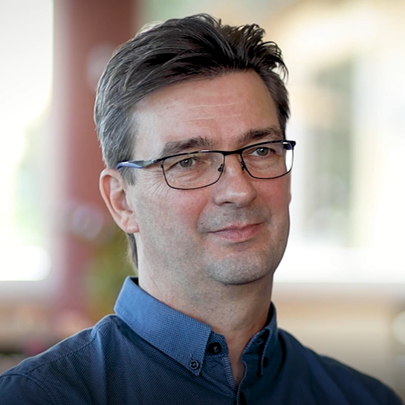
BU: Dirk Klein, Manager für Nachhaltigkeit und Digitalisierung im Haffhus (Foto: LEKA MV).

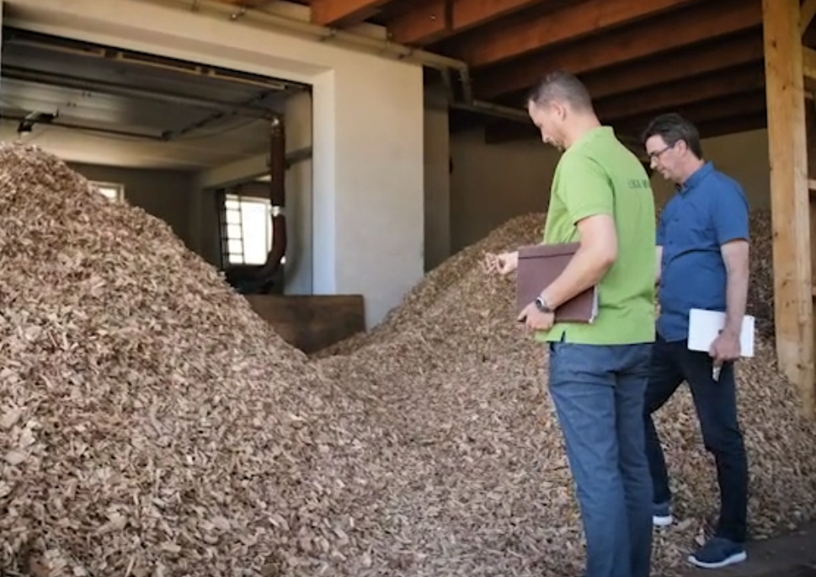
BU: Dirk Klein (r.) und Uwe Borchert, Technischer Berater LEKA MV, im Holzhackschnitzel-Lager des Haffhus Ueckermünde (Foto: LEKA MV).
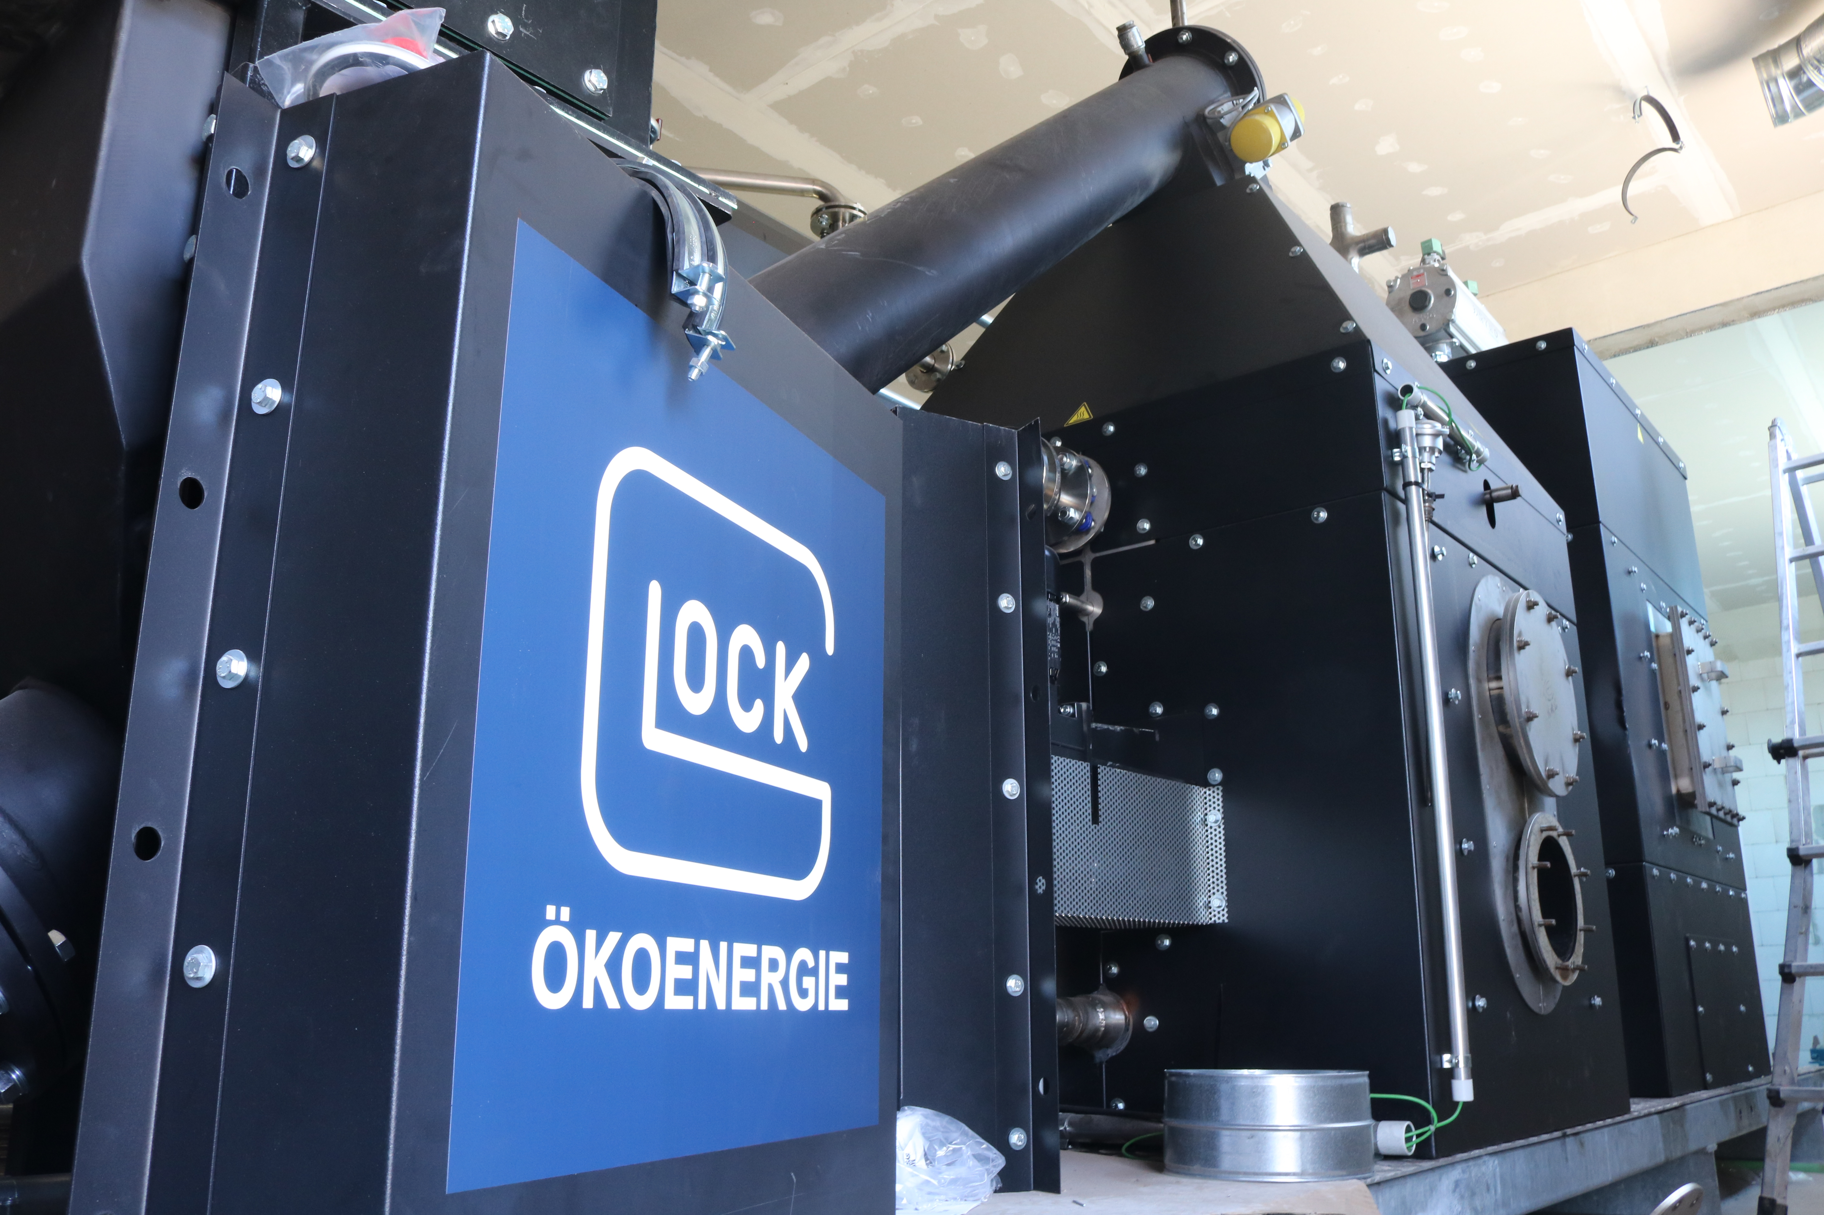
BU: Das BHKW im Haffhus Ueckermünde sorgt nicht nur für Wärme, sondern auch für Strom – und das CO₂-neutral (Foto: Haffhus GmbH).

Über die Landesenergie- und Klimaschutzagentur Mecklenburg-Vorpommern GmbH
Die Landesenergie- und Klimaschutzagentur Mecklenburg-Vorpommern GmbH (LEKA MV) mit Standorten in Stralsund, Schwerin und Neustrelitz wurde 2016 gegründet, um die Energiewende in Mecklenburg-Vorpommern voranzutreiben. Damit Strom künftig größtenteils aus erneuerbaren Energien bezogen und der Ausstoß von Treibhausgasen auf ein Minimum reduziert wird, zeigt LEKA MV wie öffentliche Einrichtungen, Unternehmen sowie Privatpersonen achtsam mit Ressourcen umgehen können. Dabei stehen für die insgesamt zwölf Mitarbeiter Themen wie die Akzeptanz erneuerbarer Energien, Energieeffizienz in Unternehmen, Klimaschutz in Kommunen und das Umweltbewusstsein jedes Einzelnen im Fokus.

Über die Kampagne MVeffizient
MVeffizient ist die Kampagne für mehr Energieeffizienz in Mecklenburg-Vorpommern und wird von der Landesenergie- und Klimaschutzagentur Mecklenburg-Vorpommern GmbH (LEKA MV) im Auftrag des Energieministeriums durchgeführt. Insgesamt informieren vier Mitarbeiter und Mitarbeiterinnen Firmen rund um die Themen Energieeffizienz und mögliche Energieeinsparmaßnahmen. Die Kampagne wird bis Dezember 2021 durchgeführt und mit Mitteln aus dem Europäischen Fonds für Regionale Entwicklung (EFRE) gefördert. Weitere Infos unter: www.mv-effizient.de.
Fotos und Text stehen unter folgendem Link zum Download zur Verfügung: https://www.mv-effizient.de/presse/pressemitteilungen/ bzw. www.mv-effizient.de/presse/pressematerial/

Pressekontakt:
Landesenergie- und Klimaschutzagentur Mecklenburg-Vorpommern GmbH
Peter Täufel
Freier Mitarbeiter Pressearbeit
Hauptstr. 43
23996 Bad Kleinen

E-Mail: Leokor@web.de
Tel: 0173 - 3525782

